**POROČILO**

**2.VAJA**

**MERJENJE PROŽNOSTNEGA KOEFICIENTA VZMETI**

**Namen:**

Iz meritev raztezkov sestavi pravila za računanje prožnostnega koeficienta vzporedno, zaporedno povezanih vzmeti in njihovih kombinacij

**Pribor:**

-merilo

-tri enake vzmeti

-utež in elektronska tehnica

**Opis poskusa:**

Na prvo vzmet smo obesili utež z določeno maso in enako ponovili pri ostalih treh vzmeteh. Raztezke katere smo izmerili z ravnilom, so se za različne vzmeti, ter pri enaki masi ujemali.. Poskus smo ponovili tako, da smo na dve vzmeti, katerih konec je bil povezan s palčko, obesili utež na sredino te palčke in nato izmerili raztezek.Ponovli smo še z različnimi kombinacijami vzmeti, katere so navedene v poročilu (od 4. starni dalje).

**Obdelava meritev in rezultati:**

Vzmet v začetni legi Vzmet v skrajni legi



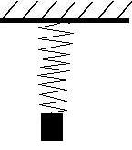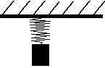

**Raztezek:**



Masa uteži 100 gF= 1 N



1) Primer z eno vzmetjo



l=10,0 cm ± 0,1 cm = 10,0 cm(1 ± 0,01)

F=1,0 N ± 0,1 N = 1,0 N(1 ± 0,10)



2)

a) Primer z dvema vzporednima vzmetima

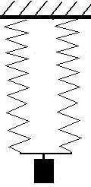

l=5,0 cm ± 0,1 cm = 5,0 cm(1 ± 0,02)

F=1,0 N ± 0,1 N = 1,0 N(1 ± 0,10)



b) Primer s tremi vzporednimi vzmetmi

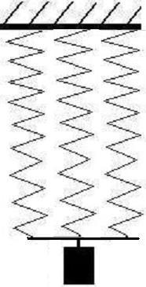

l=3,3 cm ± 0,1 cm = 3,3 cm(1 ± 0,03)

F=1,0 N ± 0,1 N = 1,0 N(1 ± 0,10)



Meritve nas pripeljejo do tega, da lahko izrazimo splošno formulo za n vzporednih vzmeti.

Koeficient za n vzporednih vzmeti je:



pri čemer je n število vzmeti in k koeficient ene vzmeti.

3)

1. Primer z dvema in tremi zaporednimi vzmetmi

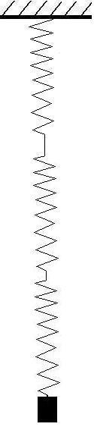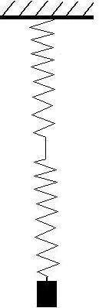

l=20,5 cm ± 0,1 cm = 20,5 cm (1 ± 0,005)

F=1,0 N ± 0,1 N = 1,0 N(1 ± 0,10)



l=30,0 cm ± 0,1 cm = 30,0 cm (1 ± 0,003)

F=1,0 N ± 0,1 N = 1,0 N(1 ± 0,10)



Meritve nas pripeljejo do tega, da lahko izrazimo splošno formulo za n zaporednih vzmeti.

Koeficient za n vzporednih vzmeti je:



pri čemer je n število vzmeti in k koeficient ene vzmeti.

* S pomočjo prejšnih pravil izračunaj prožnostni koeficient za kombinacijo vzmeti na spodnji sliki in ga primerjaj z izmerjenim.

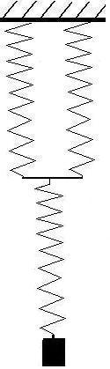

l=14,5 cm ± 0,1 c=14,5 cm (1 ± 0,006)

F=1,0N ± 0,1 N=1,0 N (1± 0,1)



k-koeficient ene vzmeti







* Koeficienta se ujemata v okviru podane napake
* Zapiši koeficiente za kombinacijo enakih vzmeti na spodnjih slikah

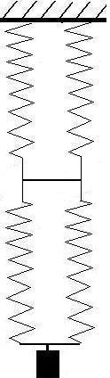

a)

b)

